3 电场 电场强度

第1课时 电场强度 电场强度的叠加
[分值：60分]
 [1~6题，每题4分]
考点一 电场 电场强度
1.下列有关电场的说法中不正确的是( )
A.只要有电荷存在，电荷周围就一定存在着电场
B.电场是客观存在的物质，但不是由分子、原子等实物粒子组成的
C.电荷间的相互作用是通过电场而产生的
D.电场只对静止的电荷有力的作用
2.(多选)如图是电场中某点的电场强度E及所受静电力F与放在该点处的试探电荷所带电荷量q之间的函数关系图像，其中正确的是( )
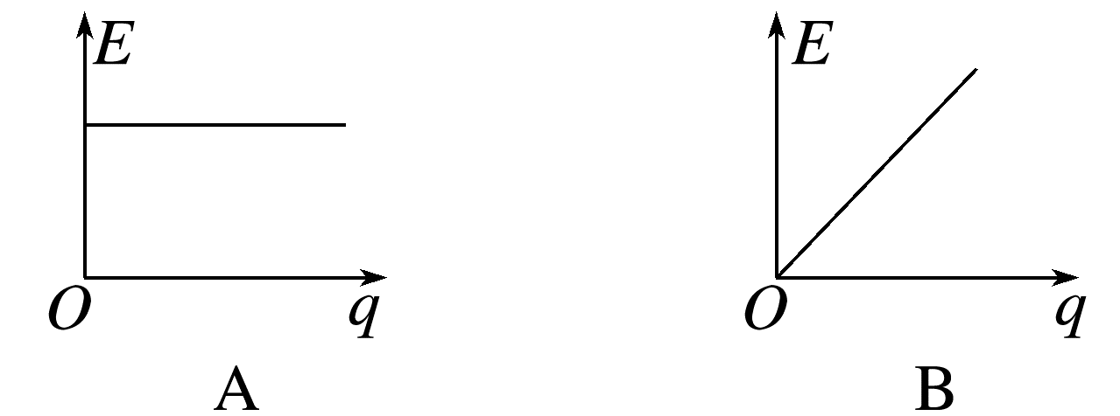
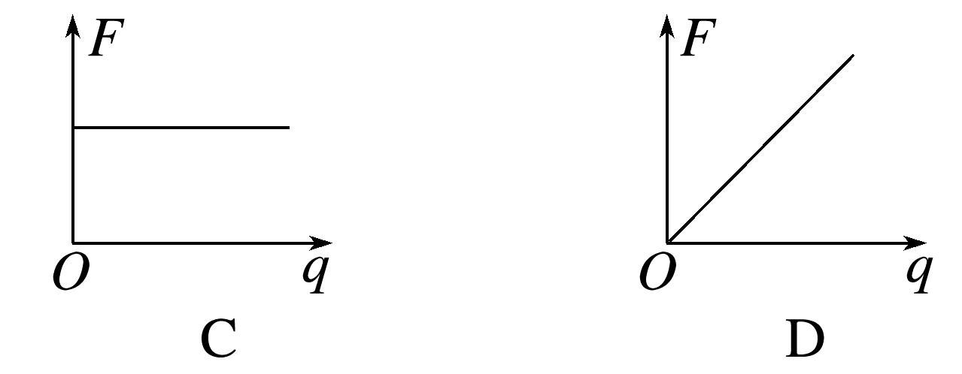
3.若在电场中的某点A放一试探电荷+q，它所受到的静电力大小为F，方向水平向右。下列说法中正确的是( )
A.若将q移走，则该点的电场强度为零
B.在A点放一个负试探电荷，A点的电场强度方向为水平向左
C.在A点放一个负试探电荷，它所受静电力方向水平向左
D.在A点放一个电荷量为+2q的试探电荷，它所受的静电力仍为F
考点二 点电荷的电场 电场强度的叠加
4.如图所示，Q是真空中固定的点电荷，a、b、c是以Q所在位置为球心，半径分别为r或2r球面上的三点，电荷量为-q的试探电荷在a点受到的库仑力方向指向Q，则( )
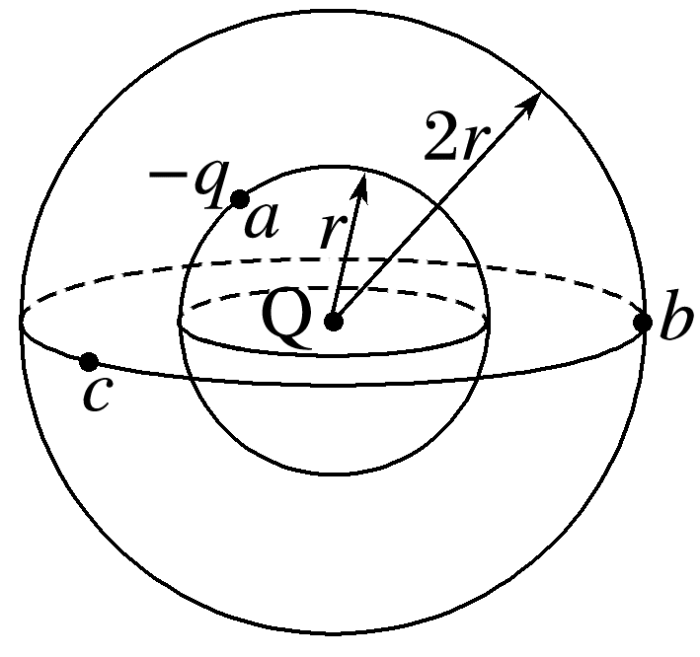
A.Q带负电
B.b、c两点电场强度相同
C.a、b两点的电场强度大小之比为4∶1
D.将a处试探电荷电荷量变为+2q，该处电场强度变为原来的两倍
5.(2025·江西省部分高中学校高二联考)如图所示，A、B、C、D为同一水平面上的四个点，C、D两点分别固定着等量正点电荷，B点固定的点电荷与C、D两点处的点电荷电性相反、电荷量大小相同，A点为BD的中点且AB=AC=AD，则A点的电场强度方向可能沿( )
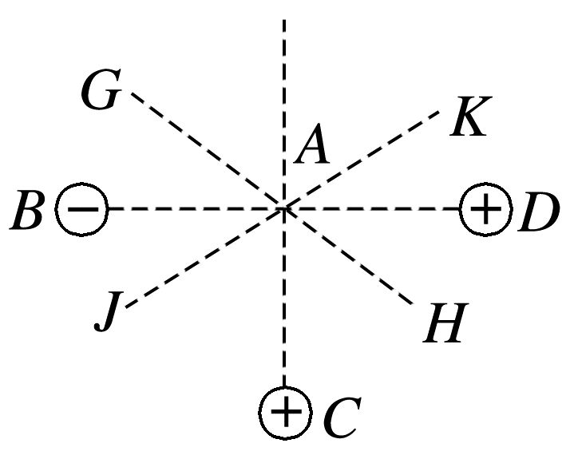
A.KA方向 B.JA方向
C.AH方向 D.AG方向
6.(2025·贵州省高二期中)如图所示，真空中带电荷量分别为+Q和-Q的点电荷A、B相距r，静电力常量为k，则两点电荷连线的中点O处的电场强度大小为( )
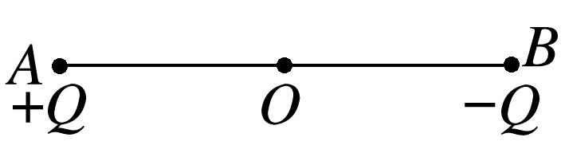
A.$\frac{kQ}{2r^{2}}$ B.$\frac{4kQ}{r^{2}}$ C.$\frac{kQ}{r^{2}}$ D.$\frac{8kQ}{r^{2}}$
[7~10题，每题7分]
7.(2024·昆明市高二期中)如图，真空中一条直线上有四点A、B、C、D，AB=BC=CD，只在A点放一电荷量为+Q的点电荷时，B点电场强度为E，若又将等量异种的点电荷放在D点，则( )
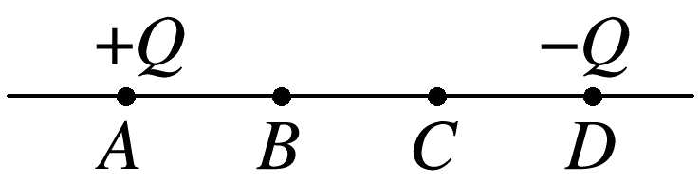
A.C点电场强度为2E，方向水平向右
B.B点电场强度为$\frac{5}{4}$E，方向水平向左
C.BC线段的中点电场强度为零
D.B、C两点的电场强度相同
8.如图所示，M、N和P是以MN为直径的半圆弧上的三点，O点为半圆弧的圆心，∠MOP=60°。电荷量大小相等、电性相反的两个点电荷分别置于M、N两点，这时O点电场强度的大小为E₁；若将N点处的点电荷移至P点，此时O点的电场强度大小为E₂，则E₁与E₂之比为( )
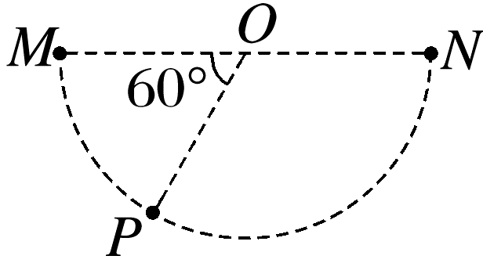
A.1∶2 B.2∶1 C.2∶$\sqrt{3}$ D.4∶$\sqrt{3}$
9.(2025·山西省高二期中)如图所示，光滑绝缘水平面上固定两电荷量相同的正电荷M、N，O点为两电荷连线的中点，图中的水平虚线为过O点与MN垂直的线，A、B两点为虚线上的点，且∠OBN=2∠OAN=60°，负的试探电荷由A点静止释放，该试探电荷经过A、B两点瞬间加速度大小之比为( )
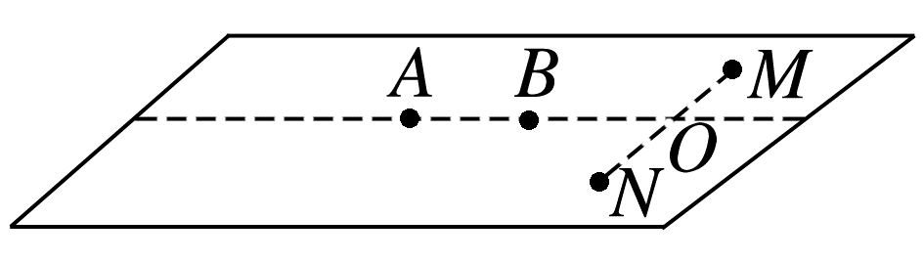
A.1∶2 B.1∶$\sqrt{3}$ C.1∶3 D.1∶4
10.(多选)(2025·渭南市高二期中)如图所示，A、B、C、D是正方形的四个顶点，在A点和C点放有电荷量均为q的正电荷，在B点放了某个未知电荷后，恰好D点的电场强度等于0。关于放在B点的电荷，下列说法正确的是( )
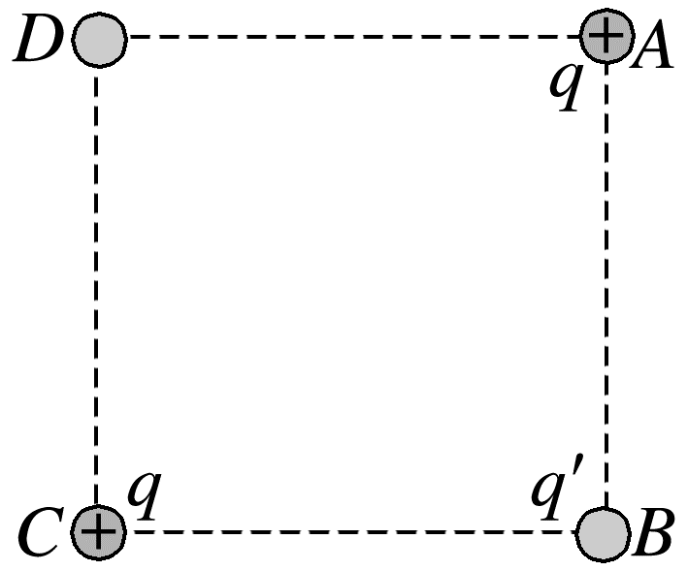
A.一定是正电荷 B.一定是负电荷
C.电荷量大小为$\sqrt{2}$q D.电荷量大小为2$\sqrt{2}$q
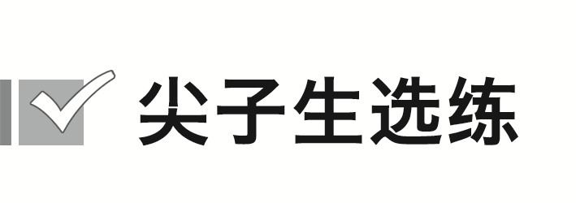[8分]
11.(2024·贵州卷)如图，A、B、C三个点位于以O为圆心的圆上，直径AB与弦BC间的夹角为30°。A、B两点分别放有电荷量大小为q_{A}、q_{B}的点电荷时，C点的电场强度方向恰好沿圆的切线方向，则$\frac{q_{A}}{q_{B}}$等于( )
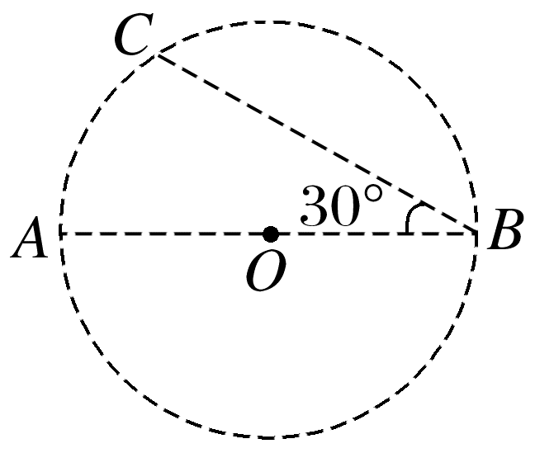
A.$\frac{1}{3}$ B.$\frac{\sqrt{3}}{3}$ C.$\sqrt{3}$ D.2

答案精析
1.D [只要有电荷存在，电荷周围就一定存在着电场，故A正确；电场是一种特殊物质，是客观存在的物质，不是由分子、原子等实物粒子组成，故B正确；电荷不相互接触也产生相互作用，这种相互作用是通过电场而产生，电场的最基本性质是对处在其中的电荷有力的作用，故C正确；电场对运动电荷和静止的电荷都有力的作用，故D错误。]
2.AD [电场强度的大小和方向都是由电场本身所决定的，与试探电荷无关，故该点电场强度是个定值，故A正确，B错误；根据F=Eq可知，F-q图像是正比例函数图像，故C错误，D正确。]
3.C [电场中某点的电场强度只由电场本身决定，与试探电荷无关，若将q移走，A点的电场强度保持不变，A错误；在A点放一个正试探电荷时，受到的静电力水平向右，可知A点的电场强度方向水平向右；在A点放一个负试探电荷，A点的电场强度方向仍水平向右，负试探电荷所受的静电力方向水平向左，B错误，C正确；在A点放一个电荷量为+2q的试探电荷，由于A点的电场强度不变，则试探电荷所受的静电力为2F，D错误。]
4.C
5.D [B、D两处的点电荷在A点产生的电场强度方向均沿AB方向，C处的点电荷在A点产生的电场强度方向沿CA方向，则根据矢量合成可知，A点的电场强度方向可能沿AG方向，故选D。]
6.D [正电荷A在O点产生的电场强度方向水平向右，负电荷B在O点产生的电场强度方向也是水平向右，根据电场强度的叠加原理可得O处的电场强度大小为E_{O}=k$\frac{Q}{(\frac{r}{2})^{2}}$+k$\frac{Q}{(\frac{r}{2})^{2}}$=$\frac{8kQ}{r^{2}}$，故选D。]
7.D [设AB=BC=CD=r，根据点电荷形成的电场中电场强度的计算公式可得，正电荷在B点产生的电场强度为E_{B}=k$\frac{Q}{r^{2}}$=E，则正电荷在C点产生的电场强度大小为E_{C1}=k$\frac{Q}{(2r)^{2}}$=$\frac{1}{4}$E，负电荷在C点产生的电场强度大小为E_{C2}=k$\frac{Q}{r^{2}}$=E。根据电场强度的矢量运算可得，两点电荷在C点产生的合电场强度为E_{C}=E_{C1}+E_{C2}=$\frac{5}{4}$E，方向水平向右，故A错误；同理可知，B点的电场强度大小为$\frac{5}{4}$E，方向水平向右，与C点的电场强度相同，故B错误，D正确；BC线段的中点处电场强度为E_{BC中点}=2×k$\frac{Q}{(\frac{3}{2}r)^{2}}$=$\frac{8}{9}$E，方向水平向右，故C错误。]
8.B [依题意，两点电荷在O点产生的电场强度大小均为$\frac{E_{1}}{2}$，当N点处的点电荷移至P点时，O点电场强度如图所示，则合电场强度大小E₂=$\frac{E_{1}}{2}$，故$\frac{E_{1}}{E_{2}}$=$\frac{2}{1}$，选项B正确。]
9.B [设M、N的电荷量均为Q，ON的长度为L，根据电场强度叠加可知，在A点，电场强度
E_{A}=2×$\frac{kQ}{(\frac{L}{sin30°})^{2}}$sin 60°=$\frac{\sqrt{3}kQ}{4L^{2}}$
在B点，电场强度E_{B}=2×$\frac{kQ}{(\frac{L}{sin60°})^{2}}$sin 30°=$\frac{3kQ}{4L^{2}}$
根据a=$\frac{Eq}{m}$可知，该试探电荷经过A、B两点瞬间加速度大小之比为1∶$\sqrt{3}$。]
10.BD [设正方形边长为a，A点和C点的正电荷在D点的电场强度大小均为E=$\frac{kq}{a^{2}}$，A点和C点的正电荷在D点的合电场强度大小为E₁=$\sqrt{2}$E=$\frac{\sqrt{2}kq}{a^{2}}$，方向为BD方向；在B点放了某个未知电荷后，恰好D点的电场强度等于0，可知放在B点的电荷在D点的电场强度方向为DB方向，则放在B点的电荷带负电，放在B点的电荷在D点的电场强度大小等于A点和C点在D点的合电场强度大小，则有E₂=k$\frac{q'}{(\sqrt{2}a)^{2}}$=E₁，解得q'=2$\sqrt{2}$q。]
11.B [
根据题意可知两电荷为异种电荷，假设q_{A}为正电荷，q_{B}为负电荷，两电荷在C点的电场强度如图，设圆的半径为r，根据几何知识可得r_{AC}=r，r_{BC}=$\sqrt{3}$r，tan 60°=$\frac{E_{A}}{E_{B}}$，同时有E_{A}=$\frac{kq_{A}}{{r_{AC}}^{2}}$，E_{B}=$\frac{kq_{B}}{{r_{BC}}^{2}}$，联立解得$\frac{q_{A}}{q_{B}}$=$\frac{\sqrt{3}}{3}$，故选B。]

